

ΑΝΑΚΟΙΝΩΣΗ Νο 64
Αθήνα, 7 Ιουνίου 2021
ΣΤΙΣ 10 IOYNIOY ΑΠΕΡΓΟΥΜΕ ΟΛΟΙ!!
- Ενάντια στις αντεργατικές διατάξεις
του νομοσχεδίου της Κυβέρνησης

- Για τις συλλογικές συμβάσεις, το ωράριο,
τα εργασιακά δικαιώματα, τη ζωή μας!

- Γιατί αξίζουμε ένα καλύτερο αύριο, με Δημοκρατία, εργασιακή αξιοπρέπεια και κοινωνική δικαιοσύνη!

Συναδέλφισσες, Συνάδελφοι,
Η Κυβέρνηση έσπευσε να καταθέσει στη Βουλή το εργασιακό νομοσχέδιο, χωρίς να λάβει υπόψη τις πολυάριθμες επισημάνσεις και προτάσεις που κατατέθηκαν στη δημόσια διαβούλευση από συνδικάτα, έγκριτους επιστήμονες και φορείς.
Το νομοσχέδιο αυτό αποτελεί κορυφαία πρόκληση για τους εργαζόμενους, για το συνδικαλιστικό κίνημα και για ολόκληρη την κοινωνία, που αγωνιά για το αύριο και τις προοπτικές της.

ΤΩΡΑ ΕΙΝΑΙ Η ΩΡΑ ΝΑ ΔΩΣΟΥΜΕ ΜΙΑ ΕΝΩΤΙΚΗ, ΔΥΝΑΜΙΚΗ ΚΑΙ ΑΠΟΦΑΣΙΣΤΙΚΗ ΑΠΑΝΤΗΣΗ
ΟΠΩΣ ΤΟ ΑΠΑΙΤΟΥΝ ΟΙ ΠΕΡΙΣΤΆΣΕΙΣ

ΤΩΡΑ ΕΙΝΑΙ Η ΩΡΑ ΝΑ ΔΩΣΟΥΜΕ
ΟΛΟΙ ΜΑΖΙ ΤΗ ΜΑΧΗ
ΜΕ ΕΝΟΤΗΤΑ, ΜΕ ΑΥΤΟΠΕΠΟIΘΗΣΗ, ΜΕ ΑΙΣΙΟΔΟΞΙΑ
ΜΕ ΓΝΩΣΗ ΚΑΙ ΕΠΙΜΟΝΗ
ΜΕ ΣΥΝΕΧΕΙΑ, ΜΕ ΣΥΝΕΠΕΙΑ ΚΑΙ ΑΞΙΟΠΙΣΤΙΑ
ΜΕ ΤΟ ΒΛΕΜΜΑ ΣΤΡΑΜΜΕΝΟ ΣΤΟΥΣ ΕΡΓΑΖΟΜΕΝΟΥΣ
ΚΑΙ ΤΙΣ ΑΝΑΓΚΕΣ ΤΟΥΣ

ΑΥΤΗ Η ΑΠΕΡΓΙΑ ΕΙΝΑΙ ΔΙΚΗ ΜΑΣ
ΑΦΟΡΑ ΕΜΑΣ ΚΑΙ ΤΑ ΔΙΚΑΙΩΜΑΤΑ ΜΑΣ
ΟΛΟΙ ΣΤΗΝ ΠΑΝΕΛΛΑΔΙΚΗ ΑΠΕΡΓΙΑ ΣΤΙΣ 10 IOYNIOY
ΟΛΟΙ ΣΤΗ ΣΥΓΚΕΝΤΡΩΣΗ ΩΡΑ 11.00ΠΜ
ΣΤΗΝ ΠΛΑΤΕΙΑ ΚΛΑΥΘΜΩΝΟΣ (ΣΤΑΔΙΟΥ ΚΑΙ ΚΟΡΑΗ)
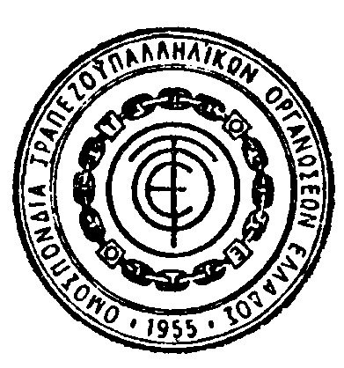
Με αγωνιστικούς χαιρετισμούς,
Το Γενικό Συμβούλιο

